2024年忠德学校招聘简章

一、学校简介
北京忠德教育集团以北京市忠德学校为基础，2017年在河北肃宁建成一所集幼儿园、小学、初中、高中于一体的全日寄宿制民办学校——肃宁县忠德实验学校。学校位于雄安新区南大门——沧州市肃宁县，毗邻人民公园和铁路，环境优美，交通便捷。县城设有汽车站、火车站、高铁站。学校占地120亩，总建筑面积12万余平方米，现有在校学生6000余人，教职工650人，其中一线教师450人，本科以上学历达到100%。忠德学校为省级园林式单位、市级绿色校园，学校设施先进、功能齐全。建有教学楼、学生公寓、教师公寓、餐厅、图书馆、报告厅、田径场、体育馆等；设有计算机教室、标准实验室、音乐教室、美术教室、录播室等；配有校园网、多媒体、智能管理系统。
办学以来，我校领导团队遍访全国名校，博取真经；引进全国优秀人才，到我校传经送宝；逐渐形成了适合忠德发展的管理模式。
忠德学校校风正、学风浓。教学质量稳步提升，德育工作成绩显著，生活管理落实到位，荣获奖项穰穰满仓：连续多年被县委县政府评为“肃宁县教育教学质量优胜单位”；荣获全国中学生英语大赛一等奖，全国书法大赛团体二等奖；在校本课程开发、科技创新、诗词、绘画、普法征文、体育等方面获奖共计85项；被评为河北省2019、2020年度省级校园食品安全标准食堂。
先后被授予中国民办学校理事单位、学校品牌发展专业委员会副会长单位、河北省民办教育协会常务理事单位、河北师大名校联盟副会长单位。被多所知名高校确定为生源基地：北京外国语大学国际教育生源基地、吉林师范大学就业实习基地、河北师范大学就业实习基地。
全体忠德人始终秉承“正气、大气、才气”之校风，践行“忠诚守信，自强不息”之校训，齐心合力，努力把忠德学校打造成文化底蕴深厚、群众满意度高的中国名校。

二、招聘条件

1、热爱教育事业，师德高尚，身心健康，敬业爱岗，具有奉献精神。
2、具有先进的教学理念，有魄力、有激情，善于沟通，具有团队合作精神。
3、全日制普通高校本科及以上学历并取得相应学位，或具备中级及以上技术职称。应聘教师岗位的，应具有岗位要求的教师资格证书、普通话二级乙等以上证书（语文教师应具备二级甲等证书）。
三、招聘岗位
高中学科教师：语文6人、数学6人、英语6人、物理5人、化学5人、生物5人、政治5人、历史5人、地理7人、音乐2人。
- 福利待遇
1、被聘用专职教师工资待遇比当地同行业工资水平高20％-30％， 其中：小学教师：7-10万、中学普通教师8-13万、高中名师16-30万，博士生与特别优秀者工资面议；
2、免费提供教师公寓和营养配餐；
3、所有与学校签订劳动合同的教职员工，享有五险一金，带薪寒暑假；
4、教师子女享受入学优惠政策；
5、教职员工在职称评定、荣誉认定、学术活动、奖励等方面享受与当地公办教师同等待遇；
6、为优秀教师提供国内外培训机会；
7、每年为教职员工免费体检一次；
8、享受过节福利费等福利待遇；
9、享受校龄工资。
五、招聘程序
1、将简历发至指定邮箱。
2、预约面试、笔试时间。
3、考察流程：面试---笔试---试讲---特定话题答辩。
六、联系方式
联系人：黄老师13426118738（同微信）
沈老师 18633715690（同微信）
（加微信注明姓名+毕业院校+专业+应聘学科）
座机电话：0317-5187657/5187630
邮箱：zhongderenshi@163.com
邮件主题格式：姓名+毕业院校+专业+应聘学科+联系电话

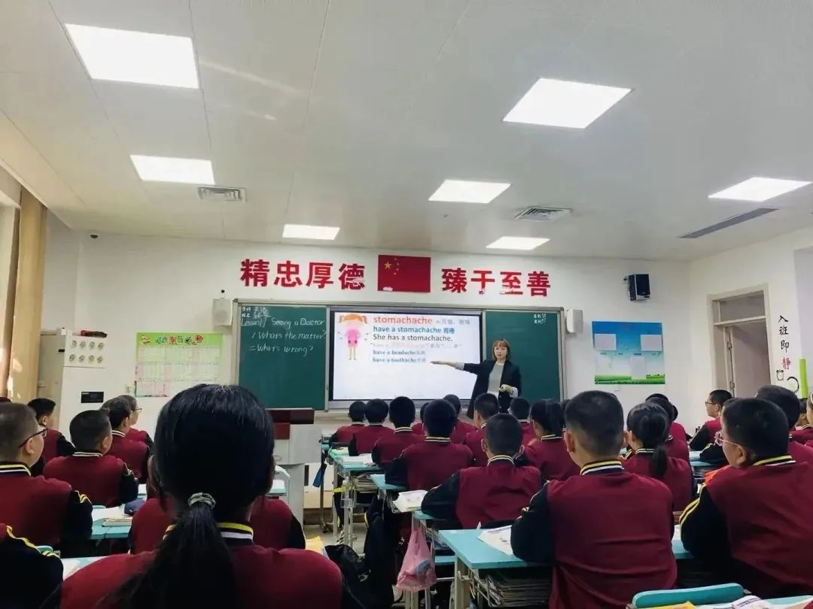
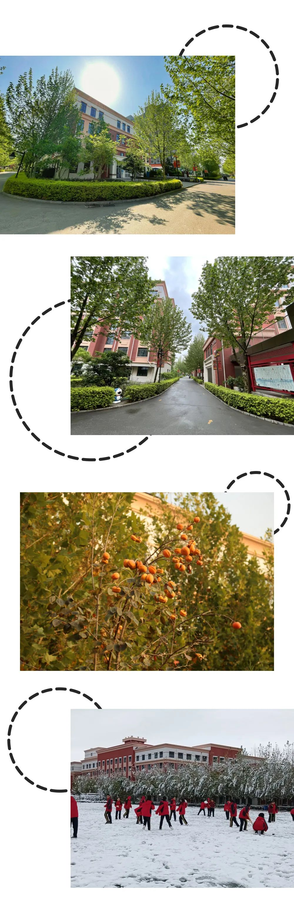
校园美景
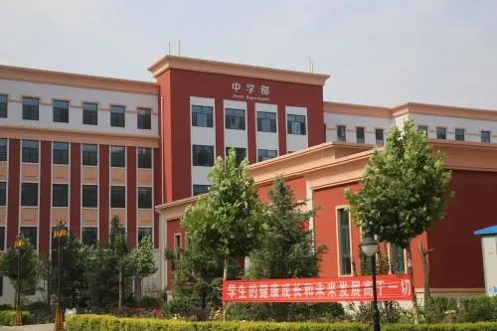
教学楼
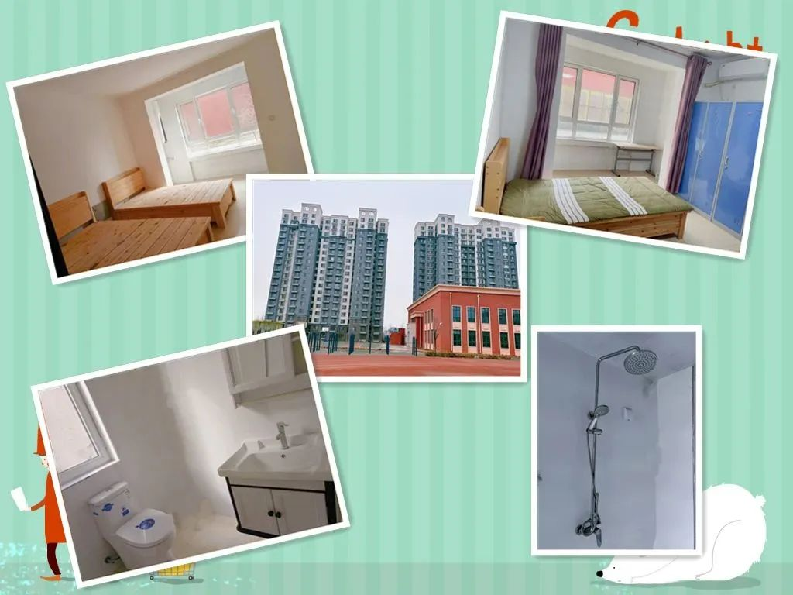
教师公寓
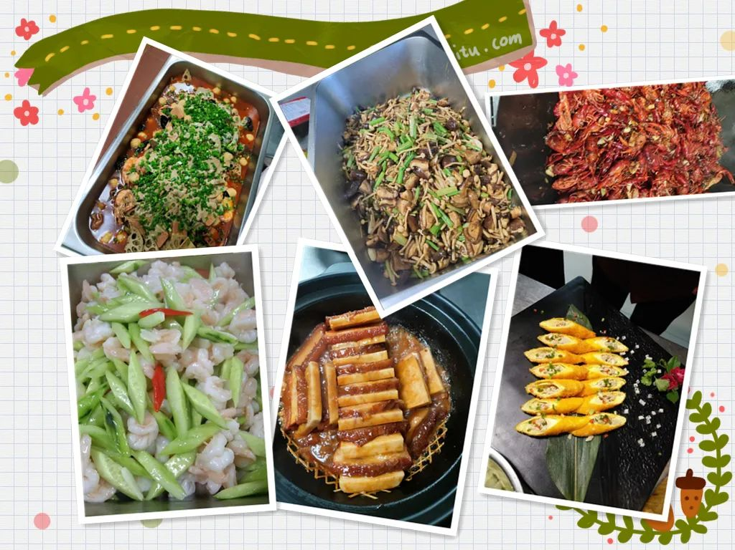
营养美味餐饮
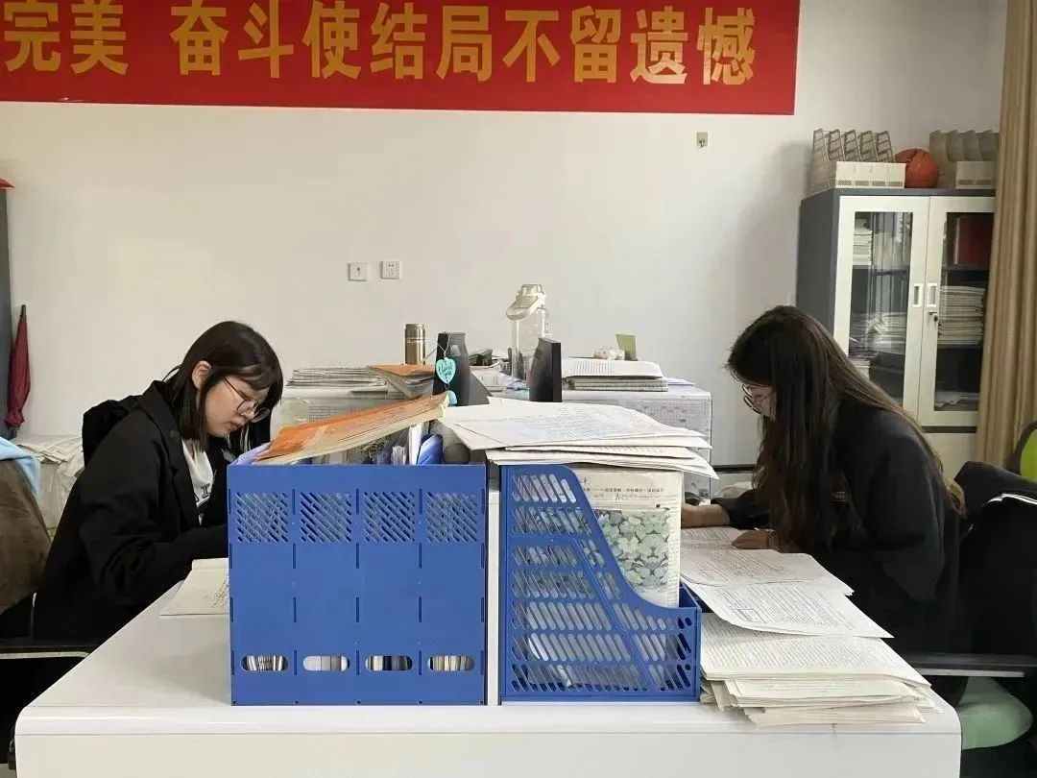

鹤发银丝映日月

丹心热血沃新花
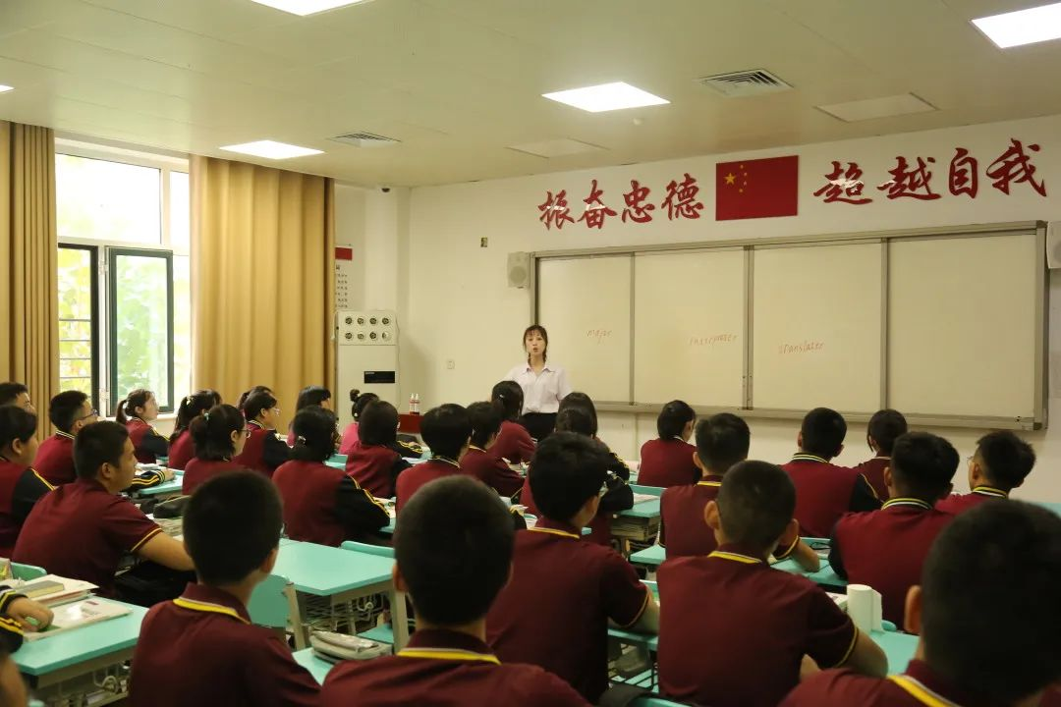

教师趣味运动会
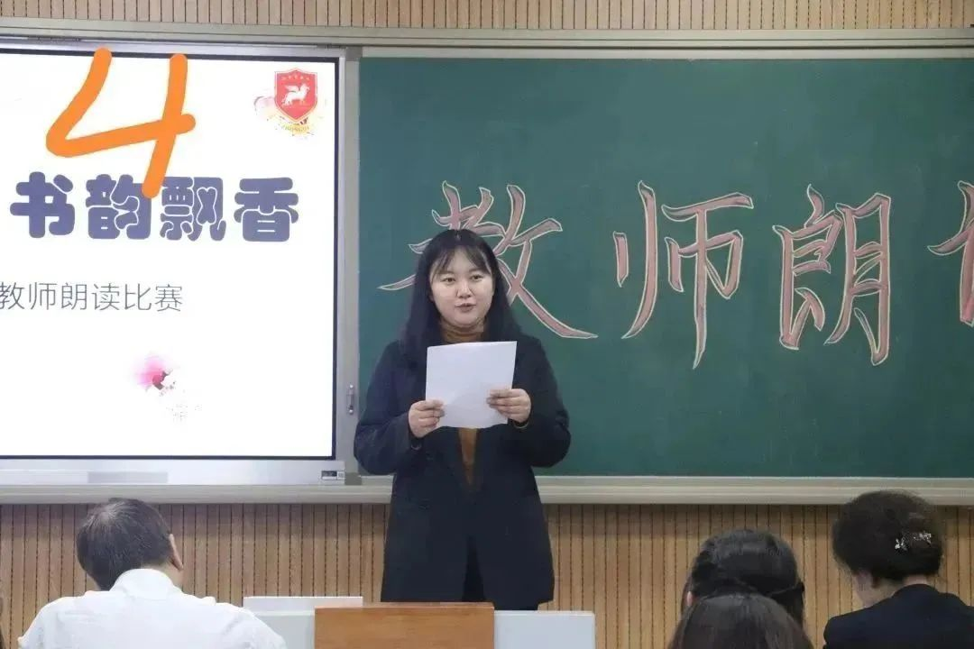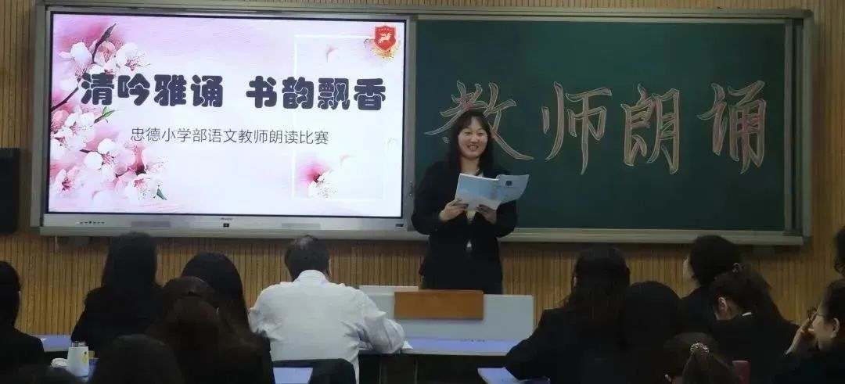
教师朗读比赛
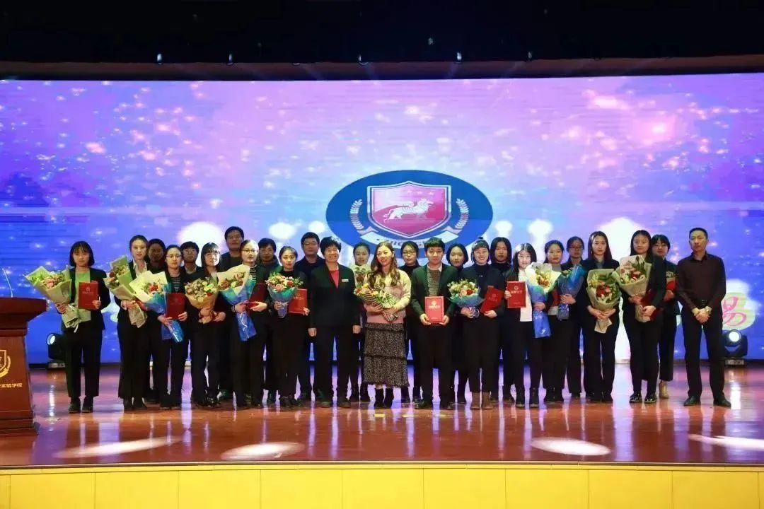
“最美教师”评选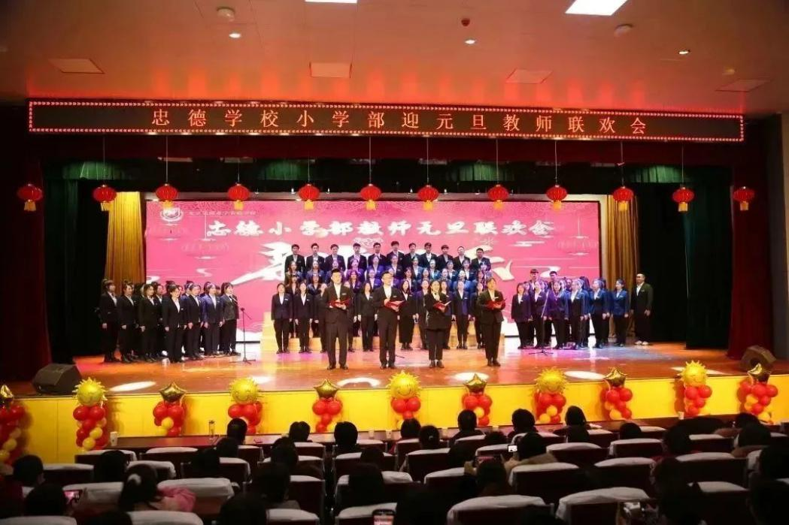
✦✦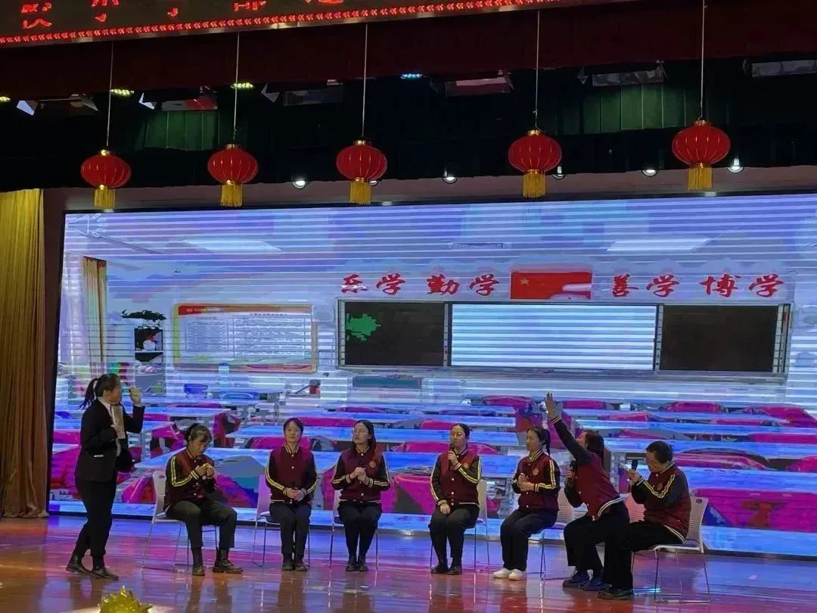
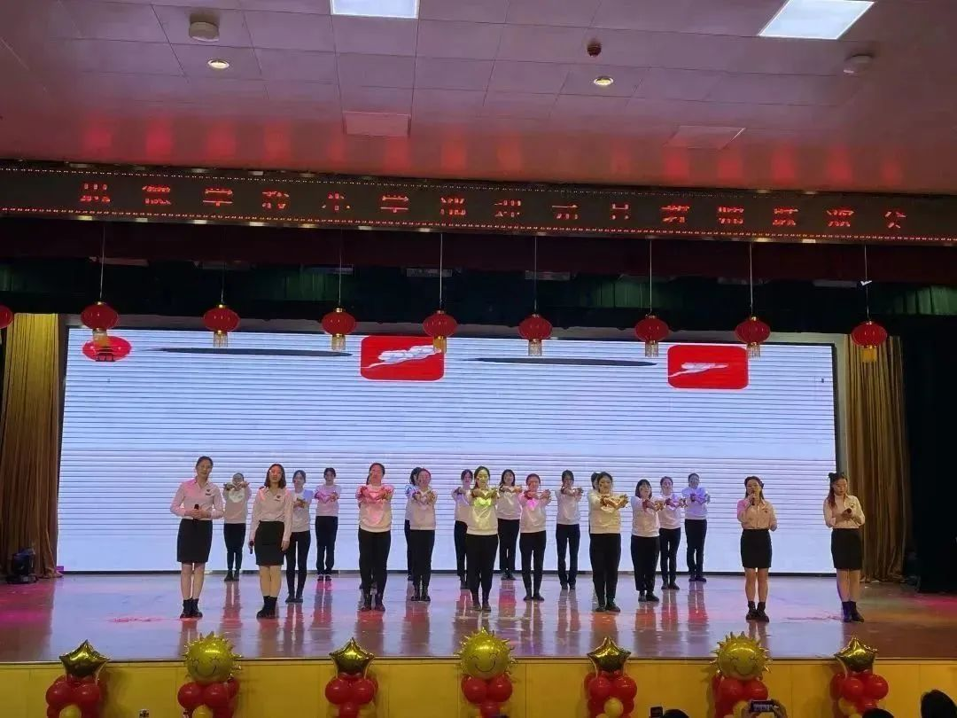
“忠德一家亲”教师联欢会

教学楼

